**电力系统分析 第一周作业**

红色标注为扣分标准，答案错则扣相应分数，满分10分

1. 电力系统的部分接线如下图所示，各电压级的额定电压及功率传输方向已标明在图中。试求发电机及各变压器高、低绕组的额定电压。

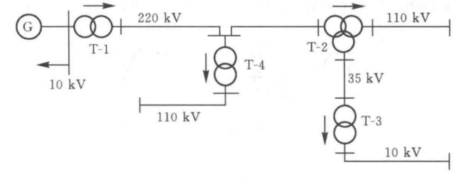

**答案：**

每个设备0.5分

G: 10.5 kV

T-1: 242/10.5 kV

T-2: 220/121/38.5 kV

T-3: 35/11 kV

T-4: 220/121 kV

**详细答案**：

发电机：，比同电压级网络的额定电压高5%.

对于变压器的各侧绕组，将依其电压级别从高到低赋以标号1、2和3。

变压器T-1为升压变压器：，等于发电机额定电压；，比同电压网络的额定电压高10%.

变压器T-2为降压变压器：，等于同电压级网络的额定电压；和，分别比同电压级网络的额定电压高10%.

同理，变压器T-3：和.

变压器T-4：和.

1. 设如图所代表的三相对称交流电路，电源经由阻抗向某负载供电，输送电流。负载的复功率为（容性）。求：
2. 电源送出的有功功率及无功功率？其无功功率是感性还是容性的？
3. 电源的线电压向量。

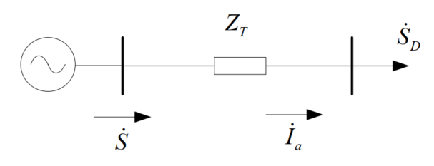

**答案**：

1. ，即发出有功12.4 kW（0.5分）。感性（0.5分）无功18 kVar.（0.5分）
2. .（1分）

**详细答案**：

（1）



即发出有功12.4 kW，感性无功18 kVar

（2）由可得：



1. 如图单相电路，,,,,，用复功率的概念求：
2. 各阻抗消耗的功率及。
3. 各个电源发出的功率,,,。
4. 分别求出负荷消耗的总功率、和电源发出的总功率、，并用,检验结果。

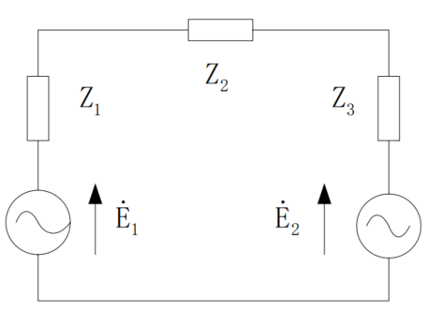

**答案**：

1. 各阻抗消耗：,,（每个阻抗0.5分）
2. 各电源发出功率：,（每个电源0.5分）
3. 总负荷消耗、电源发出功率（各0.5分）：均为，可验证有功无功平衡。

**详细答案**：

（1）







（2）



（3）分别累加负荷消耗的总功率，和电源发出的总功率：





检验得出以上计算结果正确。